บทที่ 8
การสร้างโปรแกรมประยุกต์ด้วยโปรแกรม VisualAge for Java

8.1 พื้นฐานการเขียนโปรแกรมด้วยภาษาจาวา (Java)

8.1.1 ลักษณะของโปรแกรมภาษาจาวา
ภาษาจาวา เป็นโปรแกรมภาษาที่มีลักษณะคล้ายกันกับโปรแกรมภาษา C และ C++ แต่แตกต่างกันที่ภาษาจาวาได้ถูกออกแบบมาเพื่อให้ใช้งานบนระบบปฏิบัติการใดๆ ก็ได้ เช่น บน DOS, Windows, UNIX หรือแม้กระทั่งบนเครื่องเมนเฟรม โดยการเขียนโปรแกรมเพียงครั้งเดียวให้สามารถใช้งานบนระบบปฏิบัติการหลายๆ ระบบได้
การเขียนโปรแกรมด้วยภาษาจาวาจะต้องเขียนโปรแกรมในลักษณะเชิงวัตถุ ( Object – Oriented Programming : OOP ) ซึ่งการเขียนโปรแกรมในลักษณะนี้มีข้อดีที่สามารถนำโปรแกรมที่มีการเขียนไว้แล้วนำกลับมาใช้ใหม่ได้
โปรแกรมภาษาจาวาจะเป็นไฟล์ที่มีนามสกุลเป็น .java เมื่อเขียนโปรแกรมเสร็จจะต้องทำการคอมไพล์ให้ได้เป็นไบต์โคดจาวาซึ่งมีนามสกุลเป็น .class ไฟล์ที่ได้นี้สามารถนำไปเรียกใช้งานในระบบปฏิบัติการใดๆ ก็ได้โดยใช้ตัวแปลงไบต์โค้ดภาษาจาวาของระบบปฏิบัติการนั้นๆ

8.1.2 ลักษณะของตัวแปรในภาษาจาวา
ชนิดของตัวแปรในภาษาจาวาสามารถแบ่งออกได้เป็น 3 ชนิดใหญ่ๆ คือ ตัวแปรพื้นฐาน , ตัวแปรคลาส , ตัวแปรอาร์เรย์ การตั้งชื่อตัวแปรนั้นไม่สามารถตั้งชื่อให้ซ้ำกับชื่อคำสงวน (reserved word) ที่มีอยู่ของภาษาจาวาได้ และชื่อที่มีตัวอักษรเป็นตัวพิมพ์ใหญ่และตัวพิมพ์เล็กนั้นมีผลต่างกัน เช่น JAVA และ java ถือว่าเป็นคนละชื่อกัน
ตัวแปรพื้นฐาน คือ ชนิดของตัวแปรเบื้องต้นที่ใช้ในการเขียนโปรแกรม ในภาษาจาวานี้จะถือว่าชื่อของตัวแปรพื้นฐานเหล่านี้เป็นคำสงวนและจะเขียนด้วยตัวอักษรตัวเล็กทั้งหมด
ชนิดของตัวแปร | ค่าเริ่มต้น
Byte | 0
Short | 0
Int | 0
Long | 0L
Float | 0.0f
Double | 0.0d
Char | ‘0’
Boolean | False
ตารางที่ 8-1 ลักษณะตัวแปรพื้นฐานของโปรแกรมภาษาจาวา

การประกาศตัวแปรพื้นฐาน มีลักษณะดังนี้

ชนิดของตัวแปร ชื่อตัวแปร ;
ตัวอย่างเช่น
int min , max;
String name = “JAVA”;
boolean Flag , flag = true;

ตัวแปรคลาส คือ ตัวแปรที่มีชนิดเป็นคลาส หรือที่เรียกว่าอินสแตนซ์ (instance) หรือออบเจ็กต์ (object) ในภาษาจาวาจะมีคลาสอยู่ส่วนหนึ่งที่เก็บไว้แยกเป็นหมวดหมู่เรียกว่าแพ็กเกจ (package) คลาสแต่ละคลาสในแพ็กเกจนั้นจะมีชื่อที่ขึ้นต้นด้วยตัวอักษรตัวพิมพ์ใหญ่เสมอ เช่น คลาส String เป็นคลาสที่อยู่ในแพ็กเกจ java.lang ในการสร้างอินสแตนซ์ของคลาสหรือออบเจ็กต์นั้น จะใช้โอเปอเรเตอร์ new ในการสร้าง โดยมีรูปแบบดังนี้

ชื่อของคลาส ชื่อของอินสแตนซ์ = new ชื่อคลาส( )
ตัวอย่างเช่น
Dog puddle = new Dog();
String name = new String(“JAVA”);

ในคลาสอาจจะมีการประกาศตัวแปรชนิดต่างๆ เช่น ตัวแปรพื้นฐาน , ตัวแปรของคลาส, ตัวแปรประเภทค่าคงที่ โดยตัวแปรพื้นฐานมีลักษณะเป็นตัวแปรของอินสแตนซ์ที่ การเปลี่ยนแปลงของค่าตัวแปรที่อยู่ในอินสแตนซ์หนึ่งๆจะไม่มีผลกับค่าของตัวแปรที่อยู่ในอินสแตนซ์อื่นๆ ส่วนตัวแปรของคลาสนั้น แต่ละอินสแตนซ์ของคลาสหนึ่งๆจะมีค่าของตัวแปรของคลาสเป็นค่าเดียวเหมือนกันทั้งหมด การเปลี่ยนแปลงของตัวแปรคลาสจะส่งผลกับอินสแตนซ์ทุกๆตัวที่เป็นอินสแตนซ์ของคลาสนั้นๆ
การประกาศตัวแปรของคลาสจะใช้คำว่า static เติมนำหน้าไว้ ดังนี้

static ชนิดของตัวแปร ชื่อตัวแปรที่ 1 , ชื่อตัวแปรที่ 2 , ...;

ตัวแปรประเภทค่าคงที่ เป็นการประกาศตัวแปรให้มีค่าคงที่ โดยใช้คำว่า final เติมนำหน้า ดังนี้

final ชนิดของตัวแปร ชื่อตัวแปร = ค่าตัวแปรนั้นๆ

ตัวแปรอาร์เรย์ ประกอบด้วยตัวแปรชนิดเดียวกันจำนวนหนึ่ง ซึ่งตัวแปรเหล่านั้นอาจมีชนิดเป็นตัวแปรพื้นฐานหรือคลาสก็ได้ การอ้างอิงถึงสมาชิกในตัวแปรอาร์เรย์จะใช้ index เป็นตัวอ้าง โดยตัวแปรที่มีสมาชิก n ตัว จะใช้ index ที่มีค่าตั้งแต่ 0 ถึง n – 1
การประกาศตัวแปรอาร์เรย์ มีลักษณะดังนี้

ชนิดของตัวแปรอาร์เรย์ [ ] ชื่อของตัวแปรอาร์เรย์ ;

หรือ
ชนิดของตัวแปรอาร์เรย์ ชื่อของตัวแปรอาร์เรย์ [ ] ;

ตัวอย่างเช่น
int [ ] array_int;
int array_int[ ] = {2,4,6,8,10};

8.2 การใช้งาน JDBC Drivers สำหรับโปรแกรมประยุกต์ภาษาจาวาในการติดต่อกับฐานข้อมูล
8.2.1 ชนิดของ JDBC Drivers
เนื่องจาก Application นี้ได้ใช้ Oracle เป็น DBMS สำหรับการจัดเก็บฐานข้อมูล ดังนั้นในการติดต่อกับฐานข้อมูลจึงได้ใช้ JDBC Drivers ที่มีให้อยู่ใน Oracle 8.05 ซึ่งเป็น JDBC version 1.22 แบ่งเป็น 2 ชนิด คือ
- JDBC Thin สำหรับ Java applets และ Java applications
- JDBC OCI สำหรับ Java applications

8.2.1.1 JDBC Thin
เป็นไดรเวอร์ Type 4 ที่ใช้สำหรับการติดต่อโดยตรงกับ Oracle โดยใช้การติดต่อผ่าน TCP/IP สำหรับเวอร์ชั่นของ Oracle ที่เป็น Net8 เนื่องจากว่าไดรเวอร์นี้เขียนขึ้นด้วยภาษาจาวาจึงทำให้มีความอิสระในการใช้งานไม่ขึ้นอยู่กับรูปแบบของระบบปฏิบัติการ สำหรับการใช้ Thin driver นี้ไม่จำเป็นต้องลงโปรแกรม Oracle ในทางฝั่งไคลเอนท์โดยการทำงานจะใช้การติดต่อผ่าน TCP/IP ไปยังฝั่งเซิฟเวอร์ที่มีการลงโปรแกรม Oracle Database version 8.0.4 ขึ้นไป

8.2.1.2 JDBC OCI
เป็น JDBC driver Type 2 การทำงานของไดรเวอร์ชนิดนี้จะใช้ OCI (Oracle Call Interface) ในการติดต่อกับฐานข้อมูลออราเคิล โดย driver นี้สามารถติดต่อได้กับออราเคิลเซิฟเวอร์ที่มี version 8.0.4 ขึ้นไป
เนื่องจาก JDBC OCI นี้เป็นรูปแบบเฉพาะของออราเคิล จึงใช้ได้กับระบบปฏิบัติการดังนี้
- Solaris : version 2.5 ขึ้นไป
- Window : 95 และ NT 3.51 ขึ้นไป
การใช้ไดรเวอร์ชนิดนี้จะต้องมีการลงโปรแกรม Oracle 8.0.4 ทางฝั่งไคลเอนท์ซึ่งรวมถึง Net8 และไฟล์อื่นๆที่เกี่ยวข้องด้วย เนื่องจากไดรเวอร์ชนิดนี้ใช้ C library ซึ่งเป็นรูปแบบที่เฉพาะ จึงไม่เหมาะสำหรับการใช้งานของ Java Applets

8.2.2 ขั้นตอนการติดตั้ง JDBC Drivers
1. เลือก JDBC Driver ให้ตรงกับระบบปฏิบัติ โดยออราเคิลได้จัดเตรียมไฟล์ไดรเวอร์ในรูปแบบต่างๆ ดังนี้
- Oracle 8.0.4 CD
- Windows zip file ( ใช้กับ Windows 95 หรือ Windows NT 3.51 ขึ้นไป )
- Solaris tar file ( ใช้กับ Solaris 2.5 ขึ้นไป )
- อื่นๆ เช่น tar file หรือ zip file

2. ติดตั้งไดรเวอร์เข้ากับระบบปฏิบัติการ
การติดตั้งจากแผ่น CD
- รันโปรแกรม Oracle Installer
- เลือก JDBC Driver จากรายการและทำการติดตั้ง

การติดตั้งสำหรับ Windows95 หรือ Windows NT โดยมีโปรแกรม Oracle Installer
- Unzip file ไปใน c:\temp
- ชี้ตัวติดตั้งไปยัง c:\temp
- ใช้ Oracle Installer ในการติดตั้ง โดยเลือกติดตั้งไดรเวอร์ในไดเรกทอรี่บนสุดของออราเคิลเช่น [ORACLE HOME]\JDBC
- กำหนด CLASSPATH เพิ่มเติมดังนี้

[ORACLE HOME]\JDBC\LIB\CLASSES111.zip สำหรับผู้ที่ใช้ JDK 1.1.1 ขึ้นไป

[ORACLE HOME]\JDBC\LIB\CLASSES102.zip สำหรับผู้ที่ใช้ JDK 1.0.2

การติดตั้งสำหรับ Windows95 หรือ Windows NT โดยไม่มีโปรแกรม Oracle Installer
- Unzip file ไปใน c:\JDBC
- กำหนด CLASSPATH เพิ่มเติมดังนี้

C:\JDBC\LIB\CLASSES111.zip สำหรับผู้ที่ใช้ JDK 1.1.1 ขึ้นไป
C:\JDBC\LIB\CLASSES102.zip สำหรับผู้ที่ใช้ JDK 1.0.2

- กำหนด PATH = C:\JDBC\LIB เพิ่มเติม

การติดตั้งสำหรับ Solaris
- สร้างไดเรกทอรี่ /local/jdbc
- Un-tar ไปใน /local/jdbc
- กำหนด CLASSPATH เพิ่มเติมดังนี้

/local/jdbc/lib/classes111.zip สำหรับผู้ที่ใช้ JDK 1.1.1 ขึ้นไป

/local/jdbc/lib/classes102.zip สำหรับผู้ที่ใช้ JDK 1.0.2

- เพิ่ม /local/jdbc/lib ไปใน LD_LIBRARY_PATH

3. กำหนดสิ่งแวดล้อมต่างๆให้ถูกต้อง
สำหรับ JDBC drivers ของออราเคิลทุกๆ ตัวจะต้องมีการกำหนด CLASSPATH ไปยัง zip file ที่บรรจุคลาสของจาวาในการติดตั้งไดรเวอร์
สำหรับ JDBC OCI Drivers ของออราเคิล จะต้องมีการกำหนด PATH (Windows) หรือ LD_LIBRARY_PATH (Solaris) ไปยังไดเรกทอรี่ที่บรรจุ DLL หรือ so library file

4. ทดสอบผลการติดตั้ง
สามารถทดสอบการทำงานได้จากโปรแกรมตัวอย่างซึ่งมีอยู่ในออราเคิล โดยได้แบ่งไดเรกทอรี่ที่เก็บไฟล์ตัวอย่างตามชนิดของไดรเวอร์ที่ใช้ในการติดต่อ ซึ่งได้แก่ OCI7 , OCI8 , Thin , Thin-1.0.2 ไฟล์ตัวอย่างนี้คือ JdbcCheckup.java และ Employee.java โดยไฟล์ตัวแรกใช้ทดสอบการติดตั้งและไฟล์ตัวที่สองใช้สำหรับทดสอบการทำงานกับฐานข้อมูล

8.2.3 การใช้งาน JDBC Drivers ของออราเคิล
ขั้นตอนการใช้ JDBC OCI และ JDBC Thin Driver
- Import JDBC classes
กำหนด import statements เริ่มต้นที่หัวโปรแกรม เพื่อให้โปรแกรมสามารถเรียกใช้ JDBC classes ได้ โดยมีการกำหนดดังนี้

import java.sql.* ;
import java.math.* ;

- ลงทะเบียน JDBC driver ( OCI และ Thin Driver )
ในโปรแกรมจะต้องทำการลงทะเบียนออราเคิลไดรเวอร์ก่อนจึงจะสามารถใช้งานมันได้ โดยทำการลงทะเบียนเพียงครั้งเดียวสำหรับโปรแกรมประยุกต์จาวา มีรูปแบบดังนี้

DriverManager.registerDriver (new oracle.jdbc.driver.OracleDriver ( ));

- เปิดการเชื่อมต่อกับฐานข้อมูล
เปิดการติดต่อกับฐานข้อมูลโดยใช้ method getConnection ซึ่งจะต้องระบุชนิดของการติดต่อเป็น String เพื่อแสดงถึงการใช้ไดรเวอร์ในการติดต่อและต้องระบุ user logon และรหัสผ่านด้วย ในตัวอย่างเป็นการติดต่อกับฐานข้อมูลจากผู้ใช้ “scott” และมีรหัสผ่านคือ “tiger”
ตัวอย่างการติดต่อโดยใช้ JDBC OCI Driver

Connection conn =
DriverManager.getConnection ("jdbc:oracle:oci8:@mydatabase",
"scott", "tiger");

ตัวอย่างการติดต่อโดยใช้ JDBC Thin Driver

Connection conn =
DriverManager.getConnection ("jdbc:oracle:thin:@myhost:1521:orcl",
"scott", "tiger");

    - การใช้งาน JDBC Driver สำหรับโปรแกรม VisualAge for Java
- จัดหาไฟล์ JDBC Driver ที่ต้องการใช้ โดยในโครงงานนี้ ได้เลือกใช้ JDBC Thin Driver เนื่องจากไม่ต้องการลงโปรแกรมออราเคิลที่ฝั่งไคลเอนท์ทุกๆเครื่อง และเนื่องจากได้เลือกใช้โปรแกรม VisualAge for Java version 2.0 ซึ่งสนับสนุน JDK 1.1.6 จึงต้องเลือกใช้ไฟล์ classes111.zip ที่มีให้อยู่ในออราเคิล
- ทำการ import file classes111.zip โดยเปิด Workbench ของโปรแกรม VisualAge แล้วเลือก import แบบ Jar file เลือกชนิดของไฟล์ที่ต้องการ import เป็นแบบ .class และพิมพ์ชื่อ Project เป็น Oracle JDBC Drivers

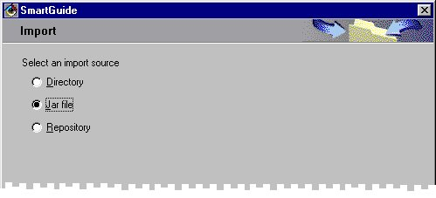
รูปที่ 8-1 เลือกการ Import แบบ Jar file

- โปรแกรม VisualAge จะทำการ import file .class ที่อยู่ในไฟล์ classes111.zip มาเก็บไว้ใน Project ที่ชื่อ Oracle JDBC Drivers ที่เราได้ระบุไว้ในตอนต้น โดยแยกเป็นแพ็กเกจต่างๆ ซึ่งในแต่ละแพ็กเกจก็จะประกอบด้วยคลาสหลายๆ คลาส ในการลงทะเบียน JDBC Driver เราได้อ้างถึงคลาส OracleDriver( ) ซึ่งอยู่ในแพ็กเกจที่มีชื่อแพ็กเกจว่า oracle.jdbc.driver

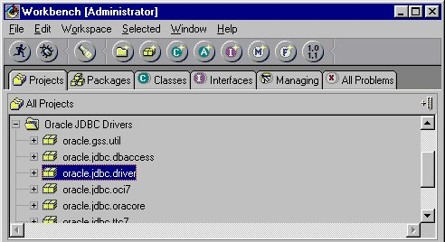
รูปที่ 8-2 แพ็คเกจที่ได้เมื่อทำการ Import เข้ามา

- กำหนด import statement ที่ส่วนหัวของโปรแกรม เพื่อให้โปรแกรมนั้นสามารถเรียกใช้คลาสที่ใช้สำหรับการติดต่อกับฐานข้อมูล โดยคลาสต่างๆเหล่านี้ถูกบรรจุอยู่ในแพ็กเกจที่มีชื่อว่า java.sql การระบุทำได้ดังรูป 8-3

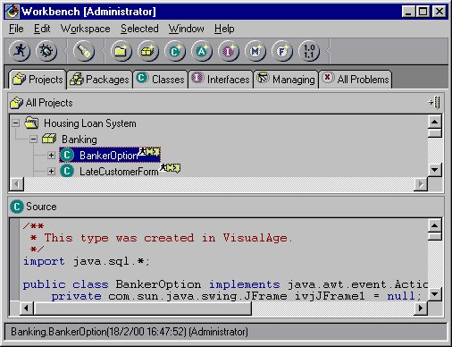
รูปที่ 8-3 การกำหนด Import ในโปรแกรม

- เขียนโค้ดในการติดต่อกับฐานข้อมูล โดยจะต้องทำการลงทะเบียน JDBC Thin Driver เสียก่อน แล้วจึงเปิดการเชื่อมต่อ โดยระบุ TCP/IP ที่ใช้ติดต่อกับเซิฟเวอร์ฐานข้อมูล,ชื่อผู้ใช้และรหัสผ่านบนฝั่งของเซิฟเวอร์

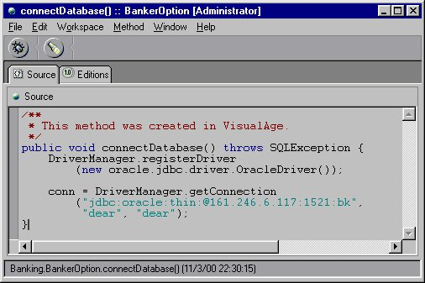
รูปที่ 8-4 การลงทะเบียนและเปิดการติดต่อกับเซิฟเวอร์ฐานข้อมูล

8.3 การสร้างโปรแกรมประยุกต์ภาษาจาวาโดยโปรแกรม VisualAge for Java
8.3.1 เริ่มต้นด้วยการสร้าง Project
ในโปรแกรม VisualAge จะมีการแบ่งแยกงานต่างๆ เป็น Project ดังนั้นเมื่อเราต้องการสร้างโปรแกรมใดๆ ขึ้นมา ก็ควรเริ่มด้วยการสร้าง Project ของงานนั้นๆ เสียก่อน ซึ่งมีขั้นตอนดังนี้

- ใช้ Quick Start สำหรับสร้าง Project ขึ้นมาใหม่ โดยการเปิดโปรแกรม VisualAge เมื่อเข้าสู่หน้าจอ Workbench เลือก Quick Start ในเมนู File แล้วเลือก Create Project ดังรูป 8-5

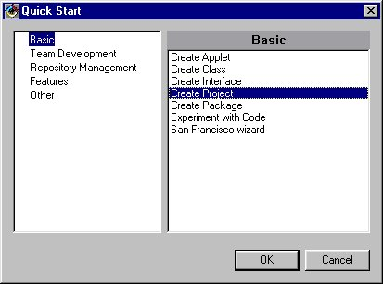
รูปที่ 8-5 เลือกการสร้าง Project

- ทำการป้อนชื่อ Project ที่ต้องการสร้าง โดยในโครงงานนี้ได้ตั้งชื่อ Project เป็น Housing Loan System แล้วจึงคลิกปุ่ม Finish เพื่อเริ่มต้นการสร้าง ขณะนี้ใน Project Housing Loan System ยังไม่มีอะไรบรรจุอยู่ ซึ่งจะต้องทำการสร้างคลาสและแพ็กเกจในการใช้งานต่อไป
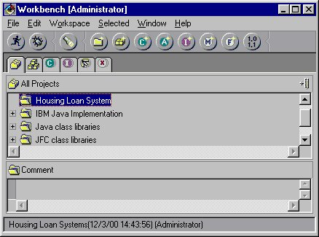
รูปที่ 8-6 แสดง Project ที่ได้ทำการสร้างขึ้นมาใหม่

- ทำการสร้างคลาสตามที่ได้ออกแบบเอาไว้ โดยในโปรแกรม VisualAge จะมีการแบ่งคลาสตามแพ็กเกจ ซึ่งในแต่ละแพ็กเกจอาจจะมีหลายๆ คลาสก็ได้ที่เกี่ยวข้องกัน จากคลาสไดอะแกรมที่ได้ทำการออกแบบไว้สามารถแบ่งได้เป็น 2 ส่วน คือ คลาสที่ทำการแปลงไปเป็นตารางในฐานข้อมูลออราเคิลและคลาสในส่วนที่เป็นส่วนติดต่อของโปรแกรมสำหรับผู้ใช้ติดต่อกับระบบ ดังนั้นเราจึงทำการสร้างคลาสเฉพาะส่วนที่เป็นติดต่อซึ่งได้แก่
  - Class BankerOption
  - Class LateCustomerForm
  - Class ModifyCustomerForm
  - Class NewLoanForm
  - Class PaymentForm
  - Class PaymentHistoryForm
  - Class SampleForm

เนื่องจากเรามีจำนวนคลาสไม่มากนัก จึงสามารถรวมคลาสต่างๆเหล่านี้ไว้ในแพ็คเกจเดียวกันได้ โดยให้ชื่อแพ็คเกจเป็น Banking ในการสร้างคลาสต่างๆ เหล่านี้ ทำได้โดยการคลิกเมาส์ปุ่มขวาบนชื่อของ Project Housing Loan System แล้วเลือก Add -> Class… จากนั้นจะขึ้นฟอร์มสำหรับการสร้างคลาสดังนี้

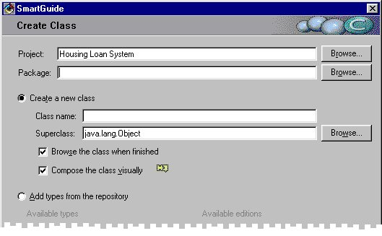
รูปที่ 8-7 แสดงฟอร์มสำหรับการสร้างคลาสขึ้นมาใหม่

ป้อนชื่อแพ็คเกจเป็น Banking แล้วป้อนชื่อ Class name ตามชื่อคลาสที่ต้องการจะสร้าง หากคลาสใดที่จะสร้างต้องการให้มี Visual Component ก็ให้คลิกบอกซ์เครื่องหมายถูกที่ช่อง Compose the class visually จากนั้นจึงคลิกที่ปุ่ม Finish แล้วโปรแกรม VisualAge จะทำการสร้างคลาสและโค้ดในส่วนที่จำเป็นเบื้องต้นให้ เมื่อทำการสร้างคลาสทั้งหมดที่ต้องการแล้วจะเป็นดังรูป 8-8

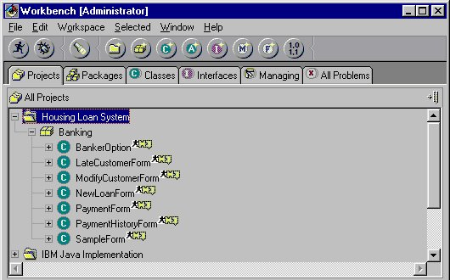
รูปที่ 8-8 แสดงคลาสทั้งหมดที่สร้างขึ้น
- ในคลาสสามารถที่จะเพิ่มแอททริบิวต์ซึ่งก็คือตัวแปรที่แสดงคุณลักษณะของคลาส โดยในภาษาจาวาจะเรียกแอททริบิวต์ว่าฟิลด์ (Field) การเพิ่มฟิลด์สามารถทำได้โดยการคลิกเมาส์ปุ่มขวาที่ชื่อคลาสที่ต้องการ แล้วเลือก Add -> Field จากนั้นก็กำหนดชื่อตัวแปรและชนิดของตัวแปร

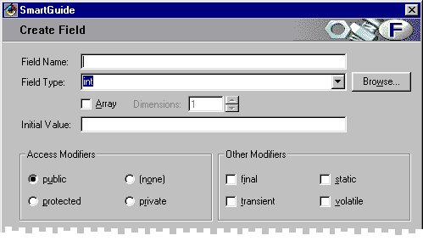
รูปที่ 8-9 แสดงการเพิ่มแอททริบิวต์ขึ้นในคลาส

การสร้างฟิลด์สามารถสร้างได้เป็นแบบอาร์เรย์ โดยคลิกที่ปุ่ม Array และสามารถกำหนดค่าเริ่มต้นให้สำหรับตัวแปรนั้นๆ ได้ในช่อง Initial Value ส่วนการเลือกประเภทการเข้าถึงตัวแปรสามารถเลือกได้ดังนี้
- None ไม่ทำการระบุการเข้าถึง
- Public เป็นการระบุให้ตัวแปรนั้นถูกอ้างได้จากนอกคลาส
- Private เป็นการระบุให้ตัวแปรนั้นไม่สามารถถูกอ้างถึงได้จากนอก
คลาส
- Protected เป็นการระบุให้ตัวแปรนั้นถูกอ้างได้จากนอกคลาสภายใน
แพ็กเกจเดียวกัน หรือคลาสที่ขยายออกมาจากคลาสนั้นที่อยู่ในแพ็กเกจอื่น

- ในคลาสสามารถที่จะเพิ่ม Operation() ซึ่งก็คือการกระทำของคลาสนั้นๆ โดยในภาษาจาวาจะเรียกโอเปอเรชั่นว่า เมธอด (Method) การเพิ่มเมธอดสามารถทำได้โดยการคลิกเมาส์ปุ่มขวาที่ชื่อคลาสที่ต้องการ แล้วเลือก Add -> Method จากนั้นก็พิมพ์ชื่อของเมธอดตามต้องการ

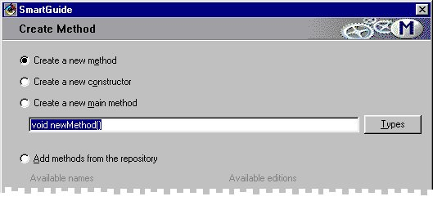
รูปที่ 8-10 แสดงการเพิ่มเมธอดขึ้นใหม่ในคลาส

การสร้างเมธอดขึ้นมาใหม่นั้น สามารถสร้างเมธอดได้ 3 รูปแบบ ดังนี้
- method เป็นเมธอดทั่วๆ ไปของคลาส
- constructor เป็นส่วน constructor ซึ่งจะถูกเรียกใช้ขณะสร้างคลาส
- main method เป็น main ของคลาสซึ่งจะเป็นเมธอดหลักสำหรับการ
ทำงานของโปรแกรม
หรืออาจจะสร้างเมธอดจากคลังข้อมูล (Repository) ซึ่งเป็นการสร้างเมธอดจากเมธอดที่เราได้ทำการลบทิ้งไป หรือพูดอีกนัยหนึ่งก็คือเป็นการกู้เมธอดกลับมาใหม่นั่นเอง จากนั้นก็เลือกคลิกที่ปุ่ม Next

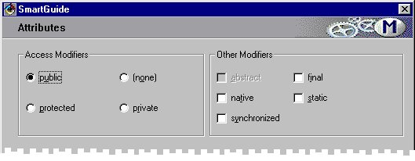
รูปที่ 8-11 เลือกชนิดของเมธอดที่จะทำการสร้าง

เราสามารถกำหนดการเข้าถึงเมธอดได้เหมือนกับการเข้าถึงฟิลด์ ซึ่งมีความหมายเหมือนกัน เมื่อเลือกชนิดของเมธอดที่จะทำการสร้างแล้วก็ให้คลิกที่ปุ่ม Finish

8.3.2 การเขียนโปรแกรม
เราสามารถเปิดหน้าจอใหม่สำหรับการเขียนโค้ด โดยการดับเบิ้ลคลิกที่ชื่อของคลาสที่ต้องการ จากนั้นก็จะขึ้นหน้าต่างใหม่สำหรับแก้ไขส่วนของโปรแกรม

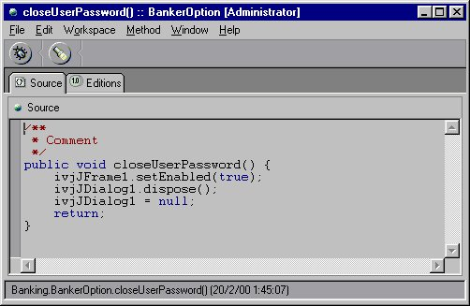
รูปที่ 8-12 แสดงหน้าต่างใหม่สำหรับการเขียนโค้ด

เมื่อได้ทำการเพิ่มหรือแก้ไขโค้ดแล้วให้ทำการบันทึกโดยการเลือกที่เมนู Edit -> Save โดยก่อนที่จะทำการบันทึกนั้น โปรแกรม VisualAge จะทำการตรวจสอบความถูกต้องของโค้ดที่เราเขียนขึ้นก่อน หากเกิดข้อผิดพลาดก็จะมีการแจ้งเตือน และถามยืนยันความต้องการว่ายังต้องการที่จะบันทึกหรือไม่
เราสามารถเลือกดูการแก้ไขโค้ดที่เคยทำมาก่อนได้โดยคลิกที่ Sheet Editions หาก method นี้เคยมีการแก้ไขมาแล้วก็จะขึ้นวันเวลาที่เคยแก้ไข เราสามารถเลือกใช้โค้ดใน Editions ใดก็ได้
เมื่อได้ทำการเขียนโปรแกรมเสร็จแล้ว ก็สามารถสั่งให้โปรแกรม VisualAge ทำการคอมไพล์ และรันโปรแกรมของเราได้ โดยคลิกเลือกที่คลาสที่ต้องการ แล้วคลิกที่ปุ่มรัน

8.3.3 การสร้าง Visual Composition ในโปรแกรม VisualAge
เราสามารถสร้างรูปแบบหน้าตาของแอพพลิเคชันได้โดยใช้ Java Bean ที่มีให้อยู่ใน Visual Composition โดยแบ่งได้เป็น AWT และ Swing สำหรับในโครงงานนี้ได้เลือกใช้ Component Swing เนื่องจากมีหน้าตาที่สวยกว่า Component AWT การสร้างเฟรมนั้น ใน Swing จะมีชื่อเรียกว่า JFrame ซึ่งสามารถสร้างได้จากการลาก Component JFrame ที่อยู่บนแถบเครื่องมือมาวางบนพื้นที่สีขาวดังรูป 8-13

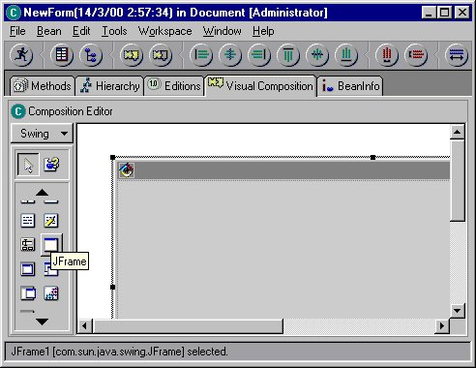
รูปที่ 8-13 แสดงการสร้าง JFrame ใน Visual Composition

สำหรับการสร้างคอมโพเนนท์อื่นๆ ก็มีลักษณะเช่นเดียวกัน แต่เราไม่สามารถนำ Component AWT มาใช้บน Component Swing ได้ ดังนั้นจึงต้องเลือกใช้เฉพาะแต่คอมโพเนนท์ที่มีให้ในกลุ่มของ Component Swing เท่านั้น ซึ่งมีดังรูป 8-14
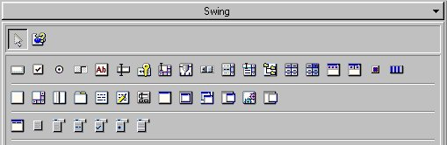

รูปที่ 8-14 แสดงรูปคอมโพเนนท์ที่มีให้ในชุด Component Swing

เมื่อเราได้สร้างคอมโพเนนท์ที่จำเป็นสำหรับโปรแกรมแล้ว ต่อไปก็เป็นการสร้างการเชื่อมต่อสำหรับแต่ละคอมโพเนนท์ว่าให้คอมโพเนนท์นั้น มีการติดต่อกับเมธอดใดๆในคลาสหรืออาจจะติดต่อกับเมธอดใดๆของคอมโพเนนท์อื่นๆก็ได้ การสร้างการเชื่อมต่อสามารถทำได้โดยการคลิกเมาส์ปุ่มขวาที่คอมโพเนนท์ที่ต้องการ แล้วเลือกไปที่ Event to Code สำหรับการติดต่อไปยัง method ใดๆ ที่เราทำการสร้างไว้ หรือเลือกไปที่ Connect สำหรับการติดต่อระหว่างเมธอดกับเมธอดของแต่ละคอมโพเนนท์
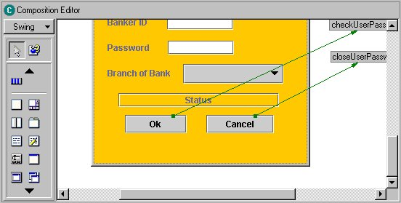

รูปที่ 8-15 แสดงการสร้างการเชื่อมต่อจากคอมโพเนนท์ไปยังโค้ด

เมื่อเราได้ทำการสร้างส่วนของ Visual Composition เสร็จแล้ว ก็ให้ทำการบันทึก โดยเลือกที่ Bean -> Save Bean จากนั้นโปรแกรม VisualAge ก็จะทำการสร้างโค้ดและตรวจสอบโค้ดที่ได้แล้วจึงบันทึก

8.4 การเขียนโปรแกรมติดต่อกับฐานข้อมูล โดยใช้ Oracle 8.0.5 เป็น DBMS
ในโครงงานนี้ได้ติดตั้ง Oracle 8.0.5 ไว้บนเครื่องที่เป็นเซิฟเวอร์ฐานข้อมูลและได้ลงโปรแกรม VisualAge บนเครื่องที่เป็นไคลเอนท์ สำหรับสร้างโปรแกรมประยุกต์ภาษาจาวาให้ติดต่อกับฐานข้อมูลออราเคิลจำเป็นต้องใช้ Oracle JDBC Driver ซึ่งได้เลือก JDBC Thin Driver สำหรับการติดต่อกับฐานข้อมูล ขั้นตอนการติดตั้ง JDBC Driver ได้อธิบายไปแล้วในหัวข้อ 8.2 ในส่วนนี้เราจะอธิบายถึงการเรียกใช้ฟังก์ชันหรือการใช้คำสั่ง SQL จากโปรแกรมประยุกต์ภาษาจาวา

8.4.1 การเรียกใช้คำสั่ง SQL
เราสามารถเรียกใช้คำสั่ง SQL ได้โดยการสร้าง Statement ซึ่งจะมีลักษณะการเขียนโปรแกรมดังนี้
DriverManager.registerDriver(new oracle.jdbc.driver.OracleDriver());
conn = DriverManager.getConnection ("jdbc:oracle:thin:@161.246.6.117:1521:bk", "dear", "dear");
Statement stmt = conn.createStatement ();
ResultSet rset = stmt.executeQuery ("select Banker_Name from Banker where Banker_id = " +
bankerID);
if (rset.next ()) { bankerName = rset.getString(1); }

จากโปรแกรมตัวอย่างข้างต้นเป็นการใช้คำสั่ง SQL ในการ Select Banker_Name จากตาราง Banker โดยเลือกเอาเฉพาะแถวที่มี Banker_id ตรงกับค่าที่อยู่ในตัวแปร bankerID แล้วผลของการ Select ที่ได้จะถูกเก็บอยู่ในตัวแปร rset เราสามารถดึงผลลัพธ์ได้โดยใช้ method rset.getString(n) โดย n คือ ผลลัพธ์คอลัมน์ n

8.4.2 การเรียกใช้ฟังก์ชันหรือโพรซีเยอร์ที่เก็บไว้ในออราเคิลเซิฟเวอร์
การเรียกใช้สโตร์โพรซีเยอร์จะต้องทำการสร้าง CallableStatement ซึ่งจะเป็นการระบุถึงการเรียกใช้ฟังก์ชันหรือโพรซีเยอร์ใดๆในฐานข้อมูล โดยมีลักษณะการเขียนโปรแกรมดังนี้

DriverManager.registerDriver(new oracle.jdbc.driver.OracleDriver());
conn = DriverManager.getConnection ("jdbc:oracle:thin:@161.246.6.117:1521:bk", "dear", "dear");
CallableStatement cstmt = conn.prepareCall ("{? = call CHECK_USER (?,?,?,?)}");
cstmt.registerOutParameter (1, Types.CHAR);
cstmt.setInt (2, bankerID);
cstmt.setString (3, password); // not upper font //
cstmt.setString (4, bankerStatus);
cstmt.setString (5, branchName);
cstmt.execute ();
passwordOk = cstmt.getString(1).trim();

จากโปรแกรมตัวอย่างข้างต้น เป็นการเรียกใช้ฟังก์ชัน CHECK_USER โดยจะมีการคืนค่ากลับมาเป็น CHAR และมีการส่งค่าตัวแปรไปยังฟังก์ชัน ได้แก่ bankerID, password, bankerStatus, branchName เสร็จแล้วจึงทำการเอ็กซีคิวต์ เมื่อฟังก์ชันทำงานเสร็จ เราก็จะสามารถอ่านค่าตัวแปรที่คืนกลับมาได้ด้วยเมธอด cstmt.getString(1)
ในการเรียกใช้โพรซีเยอร์ก็จะมีลักษณะเช่นเดียวกับการเรียกใช้ฟังก์ชัน แต่ว่าการเรียกใช้โพรซีเยอร์จะไม่มีการคืนค่ากลับมาเท่านั้นเอง

8.5 การนำเข้า (Import) และส่งออก ( Export) ไฟล์ในโปรแกรม VisualAge
เราสามารถที่จะนำเข้าและส่งออกไฟล์ที่มีนามสกุล .class หรือ .java หรืออาจจะเป็นไฟล์ที่มีการบีบอัดเช่น .jar และ .zip โดยใน VisualAge จะแบ่งประเภทการนำเข้าและส่งออกเป็น 3 ประเภทคือ
- Directory เป็นการเลือกการนำเข้าและส่งออกแบบเป็นไดเรอทอรีโดยไฟล์ดัง
กล่าวจะเป็นไฟล์ .class หรือ .java
- Jar file เป็นการเลือกการนำเข้าและส่งออกไฟล์ที่เป็นไฟล์ประเภทถูกบีบ
อัด ซึ่งได้แก่ไฟล์ที่มีนามสกุล .jar หรือ .zip
- Repository เป็นการเลือกการนำเข้าและส่งออกไฟล์ที่เก็บไว้เป็นคลังข้อมูล
ของโปรแกรม

ขั้นตอนการนำเข้าไฟล์เข้าไปในโปรแกรม VisualAge แบบไดเรกทอรี
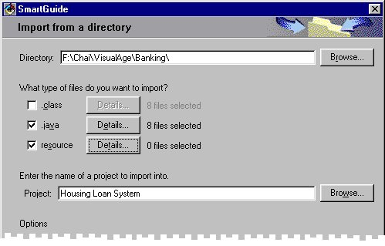
1. เลือก Import -> Directory จาก Workbench ของ VisualAge

รูปที่ 8-16 แสดงการนำเข้าไฟล์ แบบ Directory

พิมพ์ชื่อไดเรกทอรีที่เก็บไฟล์ที่ต้องการจะนำเข้า โดยสามารถเลือกชนิดของไฟล์ที่จะ นำเข้าได้เป็น .class หรือ .java จากนั้นก็ให้พิมพ์ชื่อของ Project ที่จะต้องการจะเก็บไฟล์ที่เราได้ นำเข้ามา

- จากนั้นก็ให้คลิกที่ปุ่ม Finish แล้วโปรแกรม VisualAge ก็จะทำการนำเข้าไฟล์ที่เราได้เลือกไว้มาเก็บไว้ใน Project ตามชื่อที่เราได้ระบุไว้ บางครั้งหากไฟล์ที่เราได้นำเข้ามามีการเรียกใช้คลาสอื่นๆ เราจำเป็นต้องระบุ CLASSPATH ให้แก่โปรแกรม โดยระบุที่ Workbench ของ VisualAge ตรงเมนู Window -> Options… แล้วเลือกที่ Resources ดังรูป 8-17

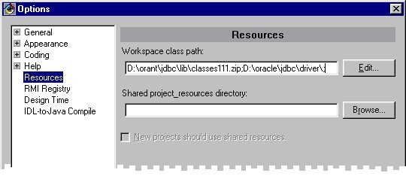

รูปที่ 8-17 แสดงการกำหนด Class Path ให้กับโปรแกรม

ทำการแก้ไข Class Path โดยสามารถอ้าง Class Path ได้แบบไดเรกทอรีหรืออ้างจากไฟล์ที่มีการบีบอัด เช่น ไฟล์ .jar หรือ .zip จากนั้นจึงคลิกที่ปุ่ม OK เพื่อเป็นการกำหนด Class Path ใหม่

ขั้นตอนการส่งออกไฟล์จากโปรแกรม VisualAge แบบไดเรกทอรี
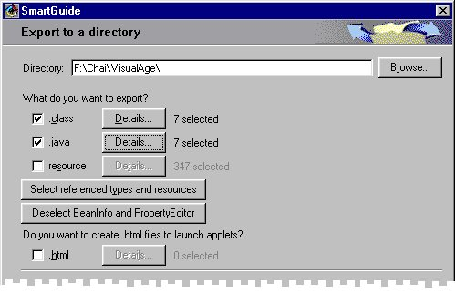
สำหรับการส่งออกไฟล์สามารถทำได้ในลักษณะเดียวกับการนำเข้าไฟล์ โดยการเลือก Export -> Directory จาก Workbench ของ VisualAge

รูปที่ 8-18 แสดงการส่งออกไฟล์ แบบ Directory

เลือกไดเรกทอรีที่ต้องการส่งออกไฟล์และเลือกชนิดของไฟล์ที่ต้องการจะส่งออกไป โดยสามารถกำหนดให้เป็นไฟล์ที่มีนามสกุล .class ซึ่งก็คือไบนารี่โค้ต หรือให้เป็นไฟล์นามสกุล .java เราสามารถเลือกคลาสที่ต้องการจะส่งออกได้โดยการคลิกที่ปุ่ม Details และคลิกเลือกที่ชื่อคลาสที่ต้องการ เราสามารถเลือกส่งออกคลาสที่ถูกอ้างถึงได้โดยการคลิกที่ปุ่ม Select Referenced types and resources แล้วโปรแกรม VisualAge จะทำการค้นหาและเลือกคลาสที่ถูกอ้างอิงมาทำการส่งออกไปด้วย จากนั้นจึงคลิกที่ปุ่ม Finish เพื่อเริ่มทำการส่งออกไฟล์
ไฟล์ที่ได้จากการส่งออกจะถูกแยกไปเป็นไดเรกทอรีตามชื่อของแพ็คเกจที่ทำการเก็บคลาสนั้นๆ ไว้ โดยไฟล์ต่างๆนั้นจะมีชื่อตามชื่อคลาสที่เราได้สร้างไว้ เราสามารถนำไฟล์ .class และ .java ที่ได้สร้างไว้นี้ไปทำงานต่อ หรืออาจจะเก็บไว้เป็นไฟล์สำรองก็ได้

